бюджетное профессиональное образовательное учреждение Вологодской области «Череповецкий лесомеханический техникум им. В.П. Чкалова»

ПРАКТИЧЕСКАЯ РАБОТА
Построение диаграммы Деятельности, диаграммы Состояний и диаграммы Классов

Работу выполнили: Агафонов Артём и Гарманов Артём
Проверил: Станкевич Даниил Дмитриевич

г. Череповец
2025 г.
СОДЕРЖАНИЕ
Введение……………………………………………………………………...3
Ход работы...………………………………………………………………….4
Заключение……….…………………………………………………………...8

ВВЕДЕНИЕ
Современные сложные системы, к которым относится и автоматизация производства, требуют тщательного проектирования, анализа и документирования перед своей непосредственной реализацией. Для решения этих задач в области программной и системной инженерии повсеместно применяется унифицированный язык моделирования UML. UML предоставляет стандартизированные, визуальные средства проектирования и документирования архитектуры системы.
Актуальность: Разработка диаграмм деятельности, состояний и классов для систем автоматизации производства обусловлена комплексом фундаментальных тенденций, преобразующих современную промышленность.
Цель: Ознакомиться и построить диаграммы деятельности, диаграммы состояний и диаграммы классов.
Задачи:
1. Вспомнить материал Раздела 2 Темы 5 теоретического, включая Диаграммы классов.
2. В соответствии с вариантом задания (таблица Темы работы):
a. описать и разработать диаграммы деятельности (не менее 3).
b. описать и разработать диаграммы состояний (не менее 3).
c. описать и разработать диаграмму классов (не менее 3).

Ход работы

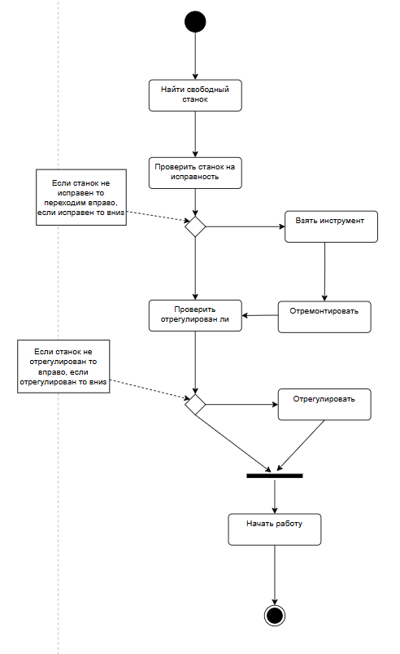

Рисунок 1.1 Диаграмма Деятельности 1.
На данной диаграмме изображена последовательность действий при начале работы на производстве. Эта последовательность включает в себя 2 символа ветвления, которые из себя представляют ветвление после проверок.
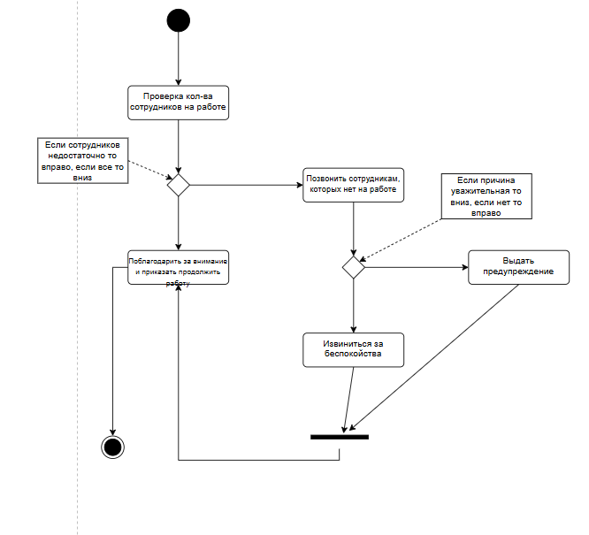
Рисунок 1.2 — Диаграмма деятельности 2.
На данной диаграмме показана работа человека, который ответственный за проверку кол-ва сотрудников на производстве. Эта диаграмма поможет подтянуть возможные проблемы с дисциплиной сотрудников на производстве.
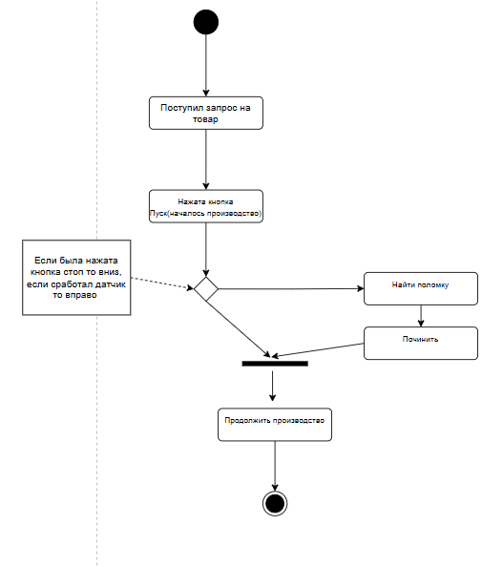
Рисунок 1.3 — Диаграмма деятельности 3.
Эта диаграмма показывает, что делать при остановке производства. Если оно останавливается, то это либо кто то нажал кнопку стоп, либо датчик обнаружил поломку и остановил производство.

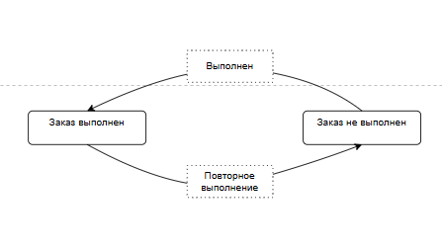

Рисунок 2.1
Эта диаграмма является тестовой, но тоже необходимой для понимания построения диаграмм.

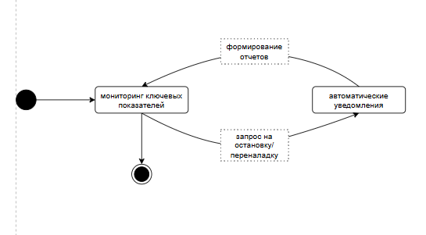
Рисунок 2.2 – Диаграмма состояний.
На данной диаграмме сначала происходит мониторинг ключевых показателей, далее происходит зарос на остановку производства, потом приходит автоматическое уведомление о состоянии производства, после чего составляется отчёт о проверке.

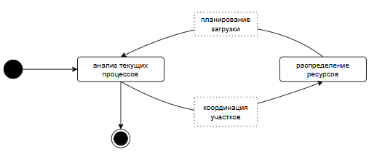
Рисунок 2.3
На данной диаграмме происходит анализ, ради распределения ресурсов. Для начла совершается анализ текущих процессов, далее происходит координирование участков, после чего начинается распределение ресурсов на участки производства. Ну и перед концом происходит планирование загрузки ресурсов
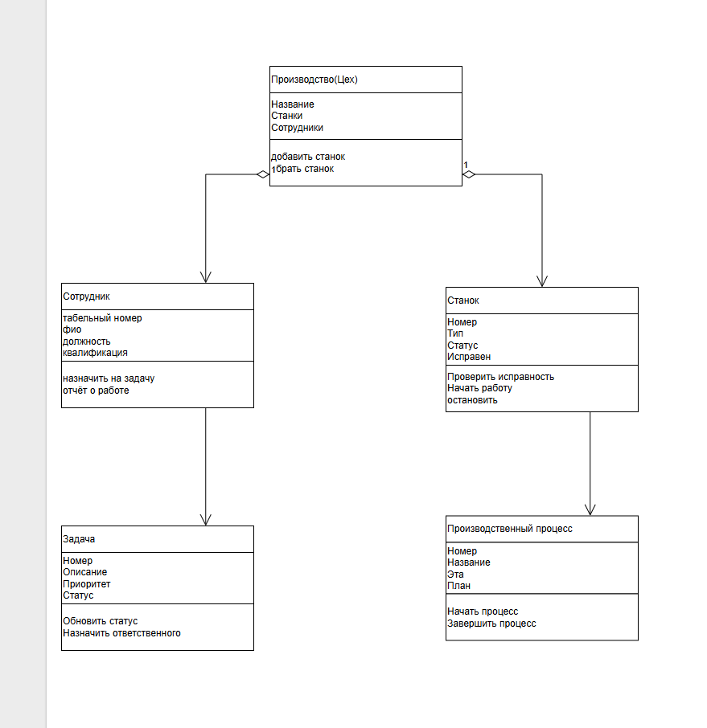
Рисунок 3 – диаграмма классов
Ключевые связи:
- Цех к сотрудникам и станку(арегация) могут быть присоединены друг к другу и частью, и целыми, зависят друг от друга.
- Сотрудник к задаче(ассоциация) имеют зависимость оп одному типу.
- Станок к производственному процессу( ассоциация) имеют зависимость по одному типу классов

ЗАКЛЮЧЕНИЕ
В ходе работы мы выполнили все выше поставленные задачи и достигли поставленной цели.

